Конспект
индивидуального занятия
по коррекции звукопроизношения
«В гости к Белочке»

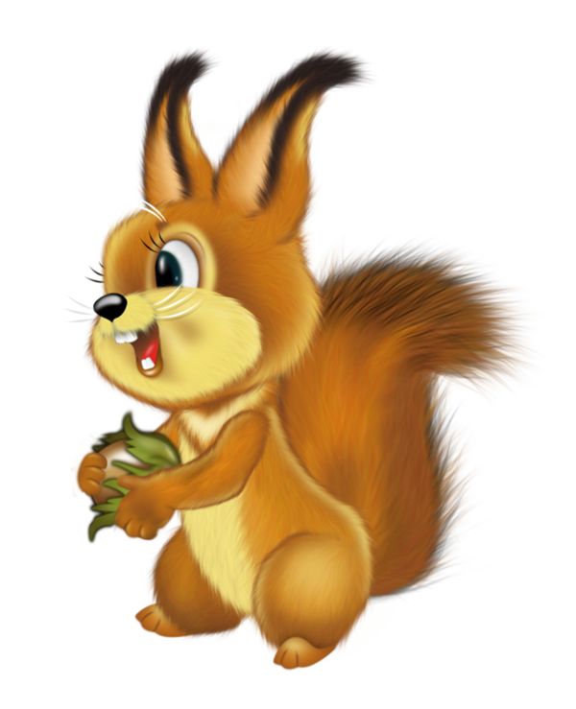

Цель: автоматизация звука [л] в слогах, словах, предложениях
Задачи:
- Уточнить правильное произнесение звука [л] в слогах, словах, предложениях.
- Упражнять в определении наличия и места звука [л] в словах.
- Упражнять в правильном употреблении форм творительного падежа имен существительных.
- Закрепить умение образовывать формы родительного падежа множественного числа имен существительных.
- Продолжать учить составлять предложения по опорным словам-картинкам.
- Развивать память, словесно-логическое мышление, мелкую
моторику.

Оборудование: игрушки слон и белка; игрушка-дразнилка «Грибок»; наборное полотно «Лесенка»; предметные картинки; набор картинок «Один и много»; комплекты картинок для составления предложений (по три картинки в комплекте).

Ход
1. Организационный момент.
Логопед. Слон решил отправиться в гости к Белочке. Пришел в лес, а где искать Белочку — не знает. Видит, на опушке стоит Грибок. (Вносит игрушку-дразнилку.) Решил у него спросить. А тот устроил Слону испытание, чтобы выяснить, что Слон умеет делать.
Ребенок выполняет артикуляционную гимнастику для звука [л] с дразнилкой: упражнения «Улыбка», «Ворота», «Иголочка», «Качели», «Чистим верхние зубы», «Сердитый язычок», «Бочки».
2. Понравилось Грибку, как Слон выполнил его задания, и решил отправить со Слоном своего помощника. Это звук, который слышится в словах Лампа, паЛка, стоЛ. Что это за звук?
Ребенок отвечает.
3. Идет Слон за звуком [л] по лесу, шишки, веточки пинает:
пла-пло-плу; клу-клы-кла; тла-тлы-тлэ; слэ-слу-сло.
Ребенок проговаривает слоговые цепочки, поочередно щелкая пальцами.
4. По дороге Слон встретил гномов. Они собирают поезд, чтобы пустить его по лесной железной дороге. Слон решил им помочь. Сначала нужно выбрать только те вагоны, на которых нарисованы картинки со звуком [л] в названии.
Ребенок по картинкам выбирает нужные вагоны. А теперь нужно так расположить вагоны, чтобы в начале поезда оказались вагоны со звуком [л] в начале слова, затем в середине, а уже затем в конце.
5. Помог Слон гномам, и они отвезли его к Белочке. Но Белочка живет на высоком дереве, к дуплу ведет лесенка (рис.)
(Выставляет лесенку с картинками на каждой ступеньке: ложка, молоток, полотенце, лопата, палка, салфетка.) Нужно назвать каждую картинку и подобрать к ним подходящие слова. Что этими предметами делают?
Логопед записывает названные ребенком слова.
6. А Белочка в это время наводит порядок, раскладывает парами картинки: к картинке с изображением одного предмета подбирает картинку с изображением нескольких таких же предметов.
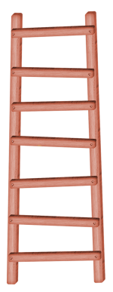
Ребенок составляет пары, четко проговаривая слова: лодка — много лодок, клумба — много клумб, булка — много булок и т.д.
7. Услышала Белочка, что к ней гость пришел, и стала спускаться к Слону по лесенке. А чтобы она не оступилась, Слон подсказывает ей каждую ступеньку. (Убирает с лесенки картинки.)
Ребенок вспоминает их по тем словам, которые он подбирал. Логопед называет слово, а ребенок вспоминает картинку, например: едят, чем? забивают чем? и т.д.
8. Сели Слон с Белочкой под деревом и стали играть с картинками: выкладывать из них дорожки, составляя красивые предложения.
Ребенок по трем картинкам составляет предложения.
Слава, елка, белка. Клава, кукла, платье. Данил, фломастер, клоун. Руслан, журнал, полка.
9. Итог.
Логопед. Оставим Слона и Белочку, пусть они играют. А наше занятие подошло к концу. Ты сегодня наблюдал, как Слон шел в гости, и часто помогал ему. А какой звук был помощником у Слона?
Ребенок. Л-л-л.

